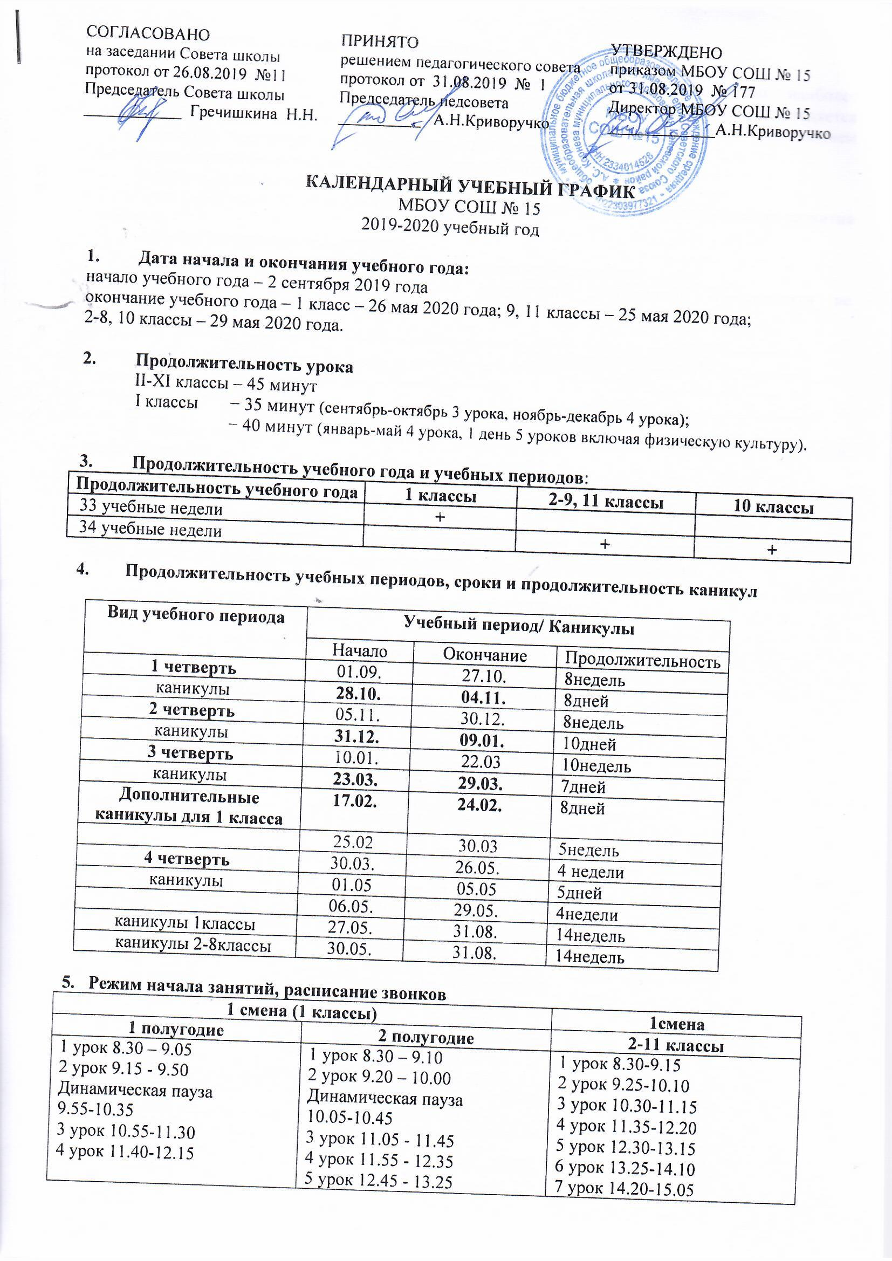
- Режим чередования учебной деятельности

Расписание занятий внеурочной деятельности составляется с учетом наиболее благоприятного режима труда и отдыха обучающихся. При работе с детьми осуществляется дифференцированный подход с учетом возраста детей и этапов их подготовки, чередованием различных видов деятельности (мыслительной, двигательной).
Расписание занятий включает в себя следующие нормативы:
- недельную (максимальную) нагрузку на обучающихся
- недельное количество часов на реализацию программ по каждому направлению развития личности;
- количество групп по направлениям;
- начало и окончание каждого занятия с указанием преподавателя.
Обязательная (максимальная) нагрузка внеурочной деятельности обучающихся не превышает предельно допустимую:

Классы | Максимальная нагрузка
1-4 классы | 10 часов
5-9 классы | 10 часов
10 класс | 10 часов
В первых классах проведение занятий внеурочной деятельности начинается с третьей декады сентября.
Продолжительность одного занятия составляет 35 минут для 1-х классов в первом полугодии, 40 минут для 1-х классов, во втором полугодии и для 2-10 классах -45 минут (в соответствии с нормами СанПин).
Между началом внеурочной деятельности и последним уроком организуется перерыв 45 минут для отдыха детей в случае, если не происходит смена видов деятельности.
Наполняемость групп осуществляется в зависимости от направлений и форм. Занятия проводятся по группам в соответствии с утвержденной программой.

классы | Учебная деятельность ФГОС
 | 1половина дня | 2 половина дня
1 | уроки | Внеурочная деятельность  с 12.15-13.35 - (1 полугодие)  с 14.10-15.40 (2 полугодие)
2 | уроки | Внеурочная деятельность  с 13.05 по 14.45 (4 дня)  с 14.00-15.40 (2 дня)
3 | уроки | Внеурочная деятельность  с 13.05 по 14.45 (4 дня)  с 14.00-15.40 (2 дня)
4 | уроки | Внеурочная деятельность  с 13.05 по 14.45 (4 дня)  с 14.00-15.40 (2 дня)
5 | уроки | Внеурочная деятельность  с 14.00-15.40 (4 дня)  с 14.55-16.35 (2 дня)
6 | уроки | Внеурочная деятельность  с 14.00-15.40 (3 дня)  с 14.55-16.35 (3 дня)
7 | уроки | Внеурочная деятельность  с 14.00-15.40 (1 день)  с 14.55-16.35 (5 дней)
8 | уроки | Внеурочная деятельность  с 14.55-16.35 (6 дней)
9 | уроки | Внеурочная деятельность  с 14.55-16.35 (6 дней)
10 | уроки | Внеурочная деятельность  с 14.55-16.35 (5 дней)  с 15.50-16.30 (1 день)

- Максимально допустимая нагрузка обучающихся:
Классы | 6 дневная учебная неделя | 5 дневная учебная неделя
1 | - | 21
2-4 | 26 | -
5 | 32 | -
6 | 33 | -
7 | 35 | -
8-9 | 36 | -
10-11 | 37 | -

- Регламентирование промежуточной и государственной итоговой аттестации
Промежуточная аттестация включает в себя: четвертную ,полугодовую и итоговую аттестацию.
Промежуточная аттестация
 | Классы |  | По четвертям:
 | 2-9классы |  | 1 четверть 02.09. -26.10
 |  |  | 2 четверть 05.11.-30.12
 |  |  | 3 четверть 10.01.- 21.03
 |  |  | 4 четверть 30.03.-29.05
 |  |  | Отметка за четверть как результат промежуточной аттестации, выставляется на основании текущих оценок, среди которых определяющее значение имеют отметки за различные формы контроля по итогам изучения тем .
 | 10-11классы  Для учащихся 11-х классов в качестве промежуточной аттестации в декабре последнего года обучения проводится итоговое сочинение ( изложение), срок проведение которого устанавливается Рособрнадзором. Оценивание итогового сочинения(изложения)  осуществляется по системе «зачет» , « незачет».  Учащихся 11-х классов , получивших за итоговое сочинение( изложение) неудовлетворительный результат допускаются повторно к проведению итогового сочинения(изложения) в дополнительные сроки  Для учащихся 9 классов в качестве промежуточной аттестация в феврале текущего учебного года обучения проводится итоговое собеседование по русскому языку, срок проведения которого устанавливается Рособрнадзором. Оценивание итогового собеседования по русскому языку осуществляется по системе «зачет» , « незачет». Положительный результат за итоговое собеседование является допуском к государственной итоговой аттестации.  Учащихся 9-х классов , получивших за итоговое собеседование неудовлетворительный результат допускаются повторно к проведению итогового собеседования в дополнительные сроки  ( марте и мае текущего учебного года) . |  | По полугодиям:
 |  |  | 1полугодие 02.09.-30.12.
 |  |  | 2 полугодие 10.01.-29.05
Отметка за полугодие, как результат промежуточной аттестации, выставляется на основании текущих оценок , среди которых определяющее значение имеют отметки за различные формы контроля по итогам изучения тем.

Декабрь

Февраль, апрель- май текущего учебного года

Март и май текущего учебного года
Государственная итоговая аттестация
9-11классы |  | Сроки устанавливаются Федеральной службой по надзору и контролю в сфере образования (Рособрнадзор)

